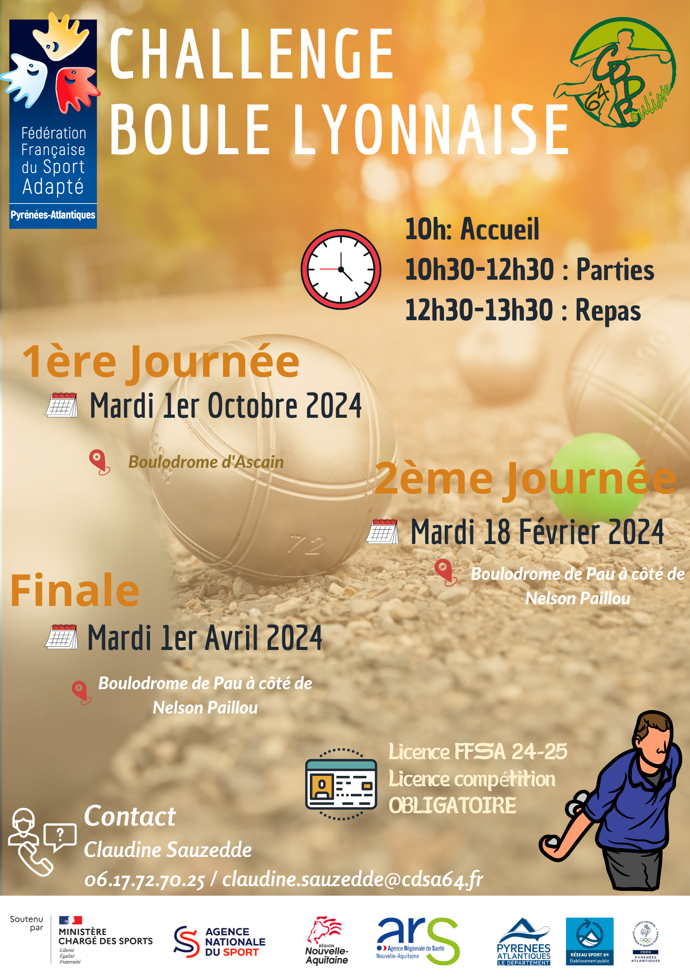

**Informations**

**Journée :** Challenge Sports Boules

**Date :** Mardi 1er Octobre – Mardi 18 Février – Mardi 1er avril   
**Lieu :** Boulodrome de Pau (A côté du Centre Nelson Paillou) – Boulodrome d’Ascain

**Date limite d’inscription :** **Vendredi 27 septembre 2024**

**Programme :**

* 10h : Accueil
* 10h30 : Début des activités
* 12h30 : Fin des activités
* Pique-nique possible sur place

Le Challenge départemental Sports Boules se compose de 3 rencontres : deux journées d’enchainements de parties de tirs et de points ainsi q’une finale.

Un établissement engage **au moins une équipe composée de 4 mêmes joueurs**, et ce, **sur minimum une rencontre de territoire (Ascain et/ou Pau) pour pouvoir prétendre à la finale.**

Un classement sera proposé à l’issue de chacune des journées mais seul celui de la finale comptera dans le cadre de la remise de récompenses.

**Programme des rencontres :**

* 1ère Journée : **Mardi 1er Octobre 2024** au Boulodrome d’Ascain
* 2ème Journée : **Mardi 18 Février 2025**  au Boulodrome couvert à Pau situé à côté du Centre Nelson Paillou (passer en voiture derrière la résidence pour personnes âgées « Nouste Soureilh »
* Finale : **Mardi 1er avril**  au Boulodrome couvert à Pau situé à côté du Centre Nelson Paillou (passer en voiture derrière la résidence pour personnes âgées « Nouste Soureilh »

En pièce jointe, vous trouverez le règlement des rencontres réalisé par le CDSA et le CD Développement Bouliste 64.

Si vous souhaitez vous entrainer, vous pouvez contacter les référents de la discipline : Michel TOURON pour le Pays Basque et Patrice JOBLOT pour le Béarn.

(Contacts transmis par le CDSA).

**Fiche d’engagement**

|  |  |
| --- | --- |
| ***Association / Etablissement :………………………………..***  Nom du Responsable à contacter : …………………………  *Tel :……………………………….*  *Mail :…………………………......*  ***Nom et Prénom des accompagnateurs :………………………………………….***  *Tel :………………………………*  *Mail :…………………………….* | *N° Affiliation association :* |
| *Nombre de diplômes :* |

|  |  |  |  |  |  |
| --- | --- | --- | --- | --- | --- |
|  |  | **Nom, Prénom** | **N° Licence « Sport Adapté » 2024-2025 COMPETITION** | **Sexe** | **Année de naissance** |
| **EQUIPE 1** | **Joueur 1** |  |  |  |  |
| **Joueur 2** |  |  |  |  |
| **Joueur 3** |  |  |  |  |
| **Joueur 4** |  |  |  |  |
| **EQUIPE 2** | **Joueur 1** |  |  |  |  |
| **Joueur 2** |  |  |  |  |
| **Joueur 3** |  |  |  |  |
| **Joueur 4** |  |  |  |  |
| **EQUIPE 3** | **Joueur 1** |  |  |  |  |
| **Joueur 2** |  |  |  |  |
| **Joueur 3** |  |  |  |  |
| **Joueur 4** |  |  |  |  |